 | Artikel Beschreibung | Preis CHF
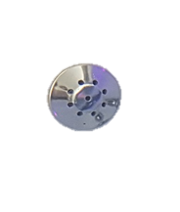 | AW1001  Luft- Düse Chrom – 10 Loch
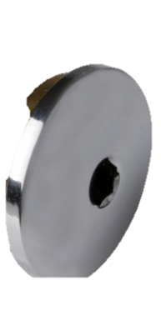 | AW1002  Luft Düse Chrom - 1 Loch
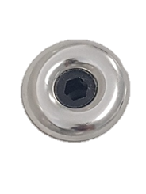 | AW1010  Wasser Düse klein chrom - Wasserjet
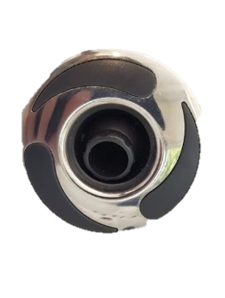 | AW1011  Spa Düse klein – Wasserjet  Serie Three
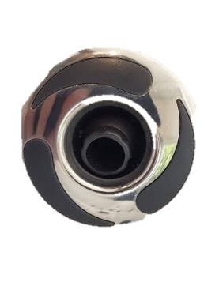 | AW1012  Spa Düse mittel – Wasserjet  Serie Three
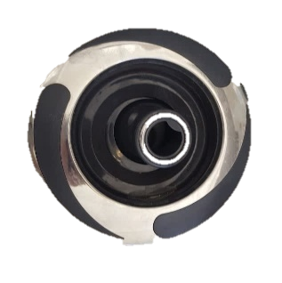 | AW1013  Spa Düse gross – Wasserjet  Serie Three
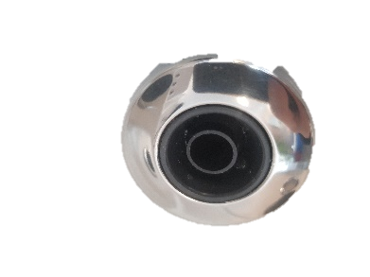 | AW1014  Spa Düse klein - Wasserjet  Serie Unit
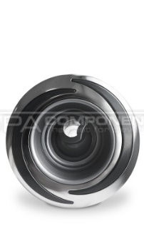 | AW1015  Spa Düse klein – Wasserjet  Serie Due  Farben: Chrom oder Schwarz
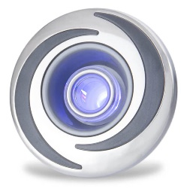 | AW1016  Spa Düse mittel – Wasserjet beleuchtet  Serie Due
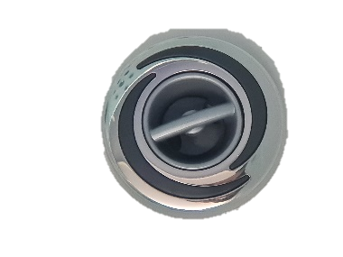 | AW1017  Spa Düse klein – Wasserjet mit Roto  Serie Due
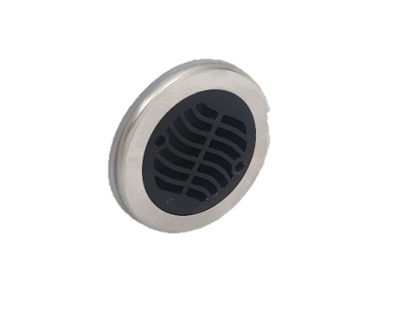 | AW1020  Einlauf-Düse Heizung / Ozon
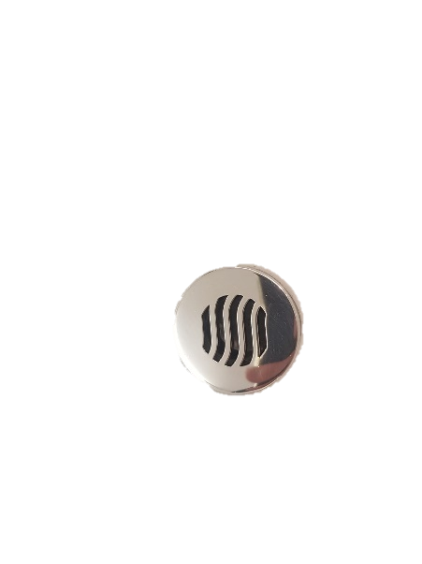 | AW1030  Abfluss Haube Chrom
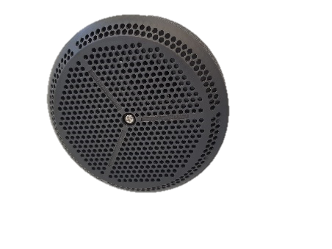 | AW1040  Ansaug Sieb - anthrazit
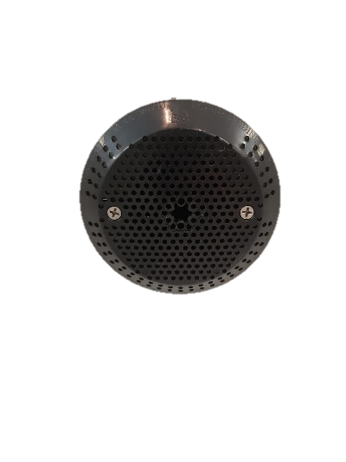 | AW1041  Ansaug Sieb Award Balkonia - anthrazit
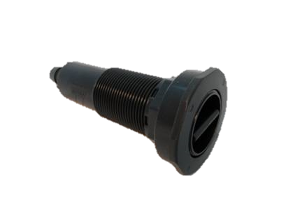 | AW1050  Abfluss Ventil
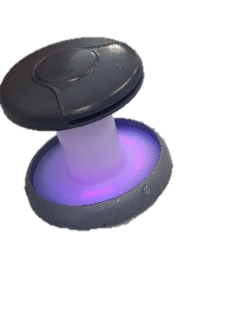 | AW1060  Wasserfontäne Typ I
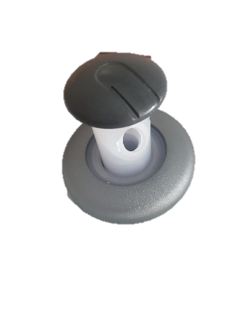 | AW1061  Wasserfontäne Typ II
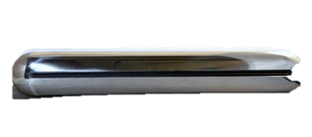 | AW1062  Wasserfall lang – chrom - Award IV
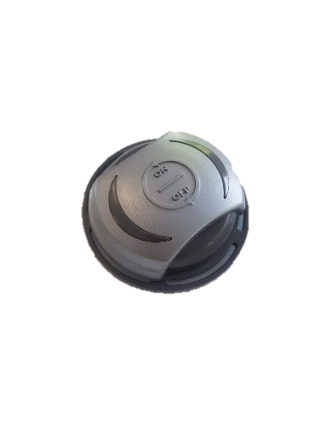 | AW1070  Umsteller Fontäne komplett
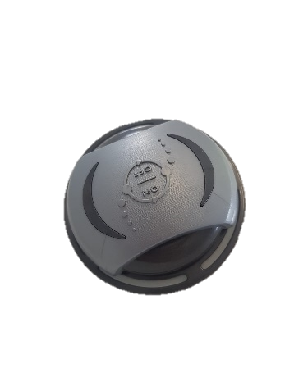 | AW1071  Umsteller Venturi komplett
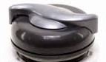 | AW1072  Umsteller Venturi komplett – Award Balkonia
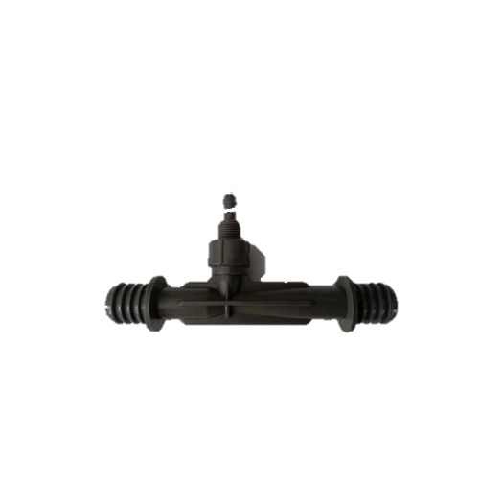 | AW1080  Ozon T-Stück
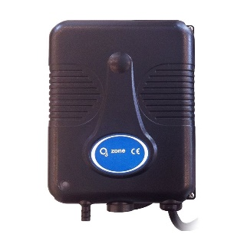 | AW1081  Ozon-Gerät 230V
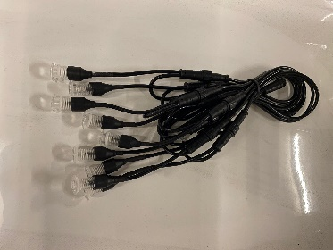 | AW1090  Mini LED Linsen-Strang
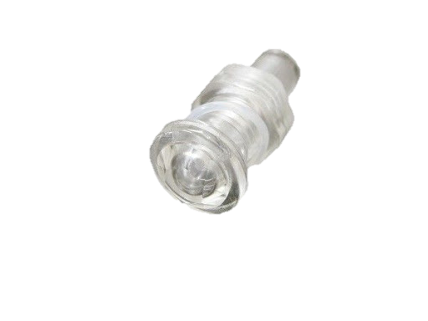 | AW1091  Mini LED Einzelgehäuse
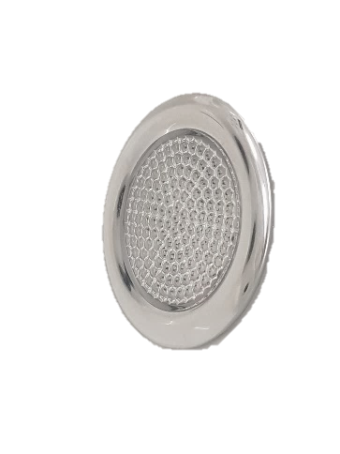 | AW1092  LED Licht Gehäuse gross - 5 Zoll  Mit LED Leuchte
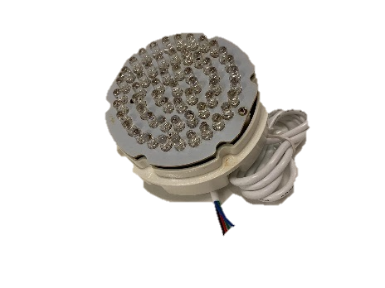 | AW1093  LED Leuchte gross – 5 Zoll
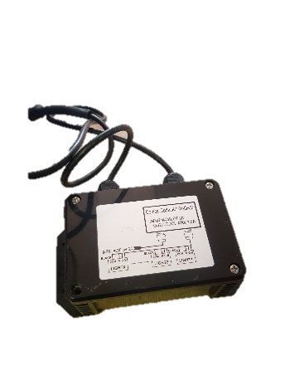 | AW1094  LED Licht Steuerkasten
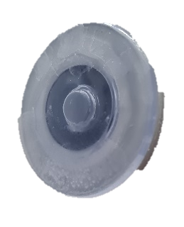 | AW1095  Mini LED Einzelgehäuse
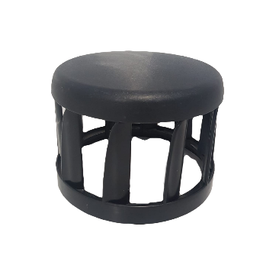 | AW1100  Filter Skimmer Abdeckung Turbine
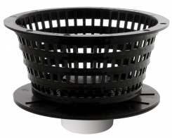 | AW1101  Filter Korb – Grob-Sieb
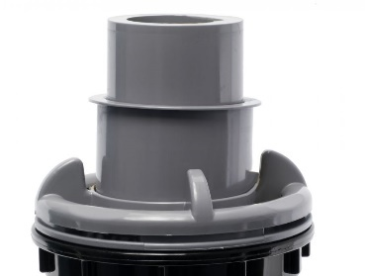 | AW1102  Skimmer Dyna-Flow
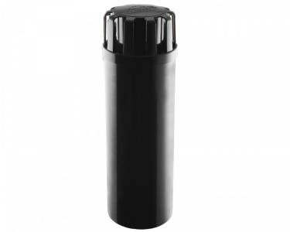 | AW1103  Skimmer Risin  Länge 445mm
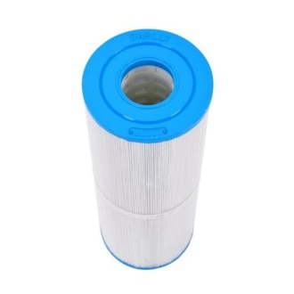 | AW1105  Filter 34 x 12.5 cm
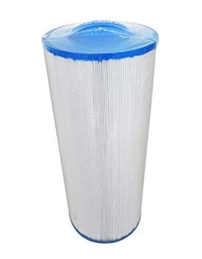 | AW1106  Filter 26 x 13 cm - Innengewinde grob  (Award Balkonia)
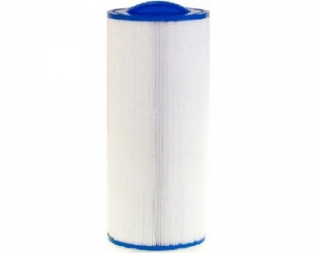 | AW1107  Filter 33.5 x 12.5 cm Innengewinde grob
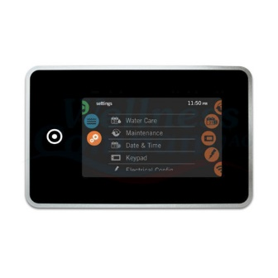 | AW1110  Gecko Display in.K1001
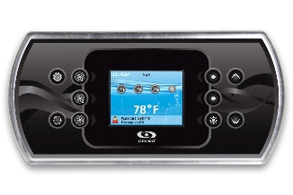 | AW1111  Gecko Display in.K800  AW1190  nur Tasterfolie
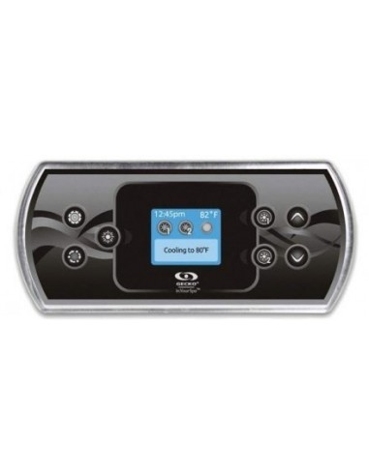 | AW1112  Gecko Display in.K500  AW1191  nur Tasterfolie
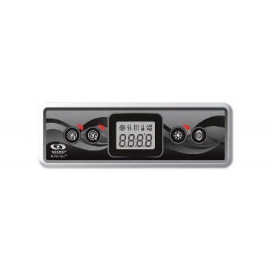 | AW1113  Gecko Disyplay in.k300  AW1192  nur Tasterfolie
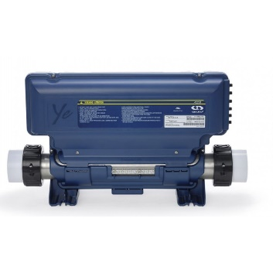 | AW1120  Gecko in.YE5 Steuerkasten – komplett  Mit Heizung und Verschraubungen
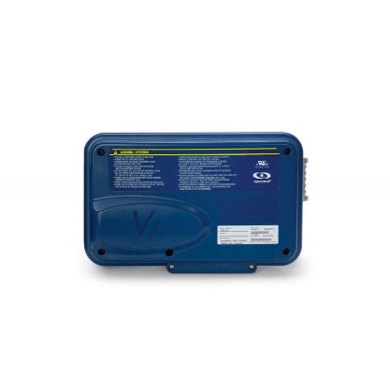 | A1121  Gecko IN.YJ-3 Steuerkasten
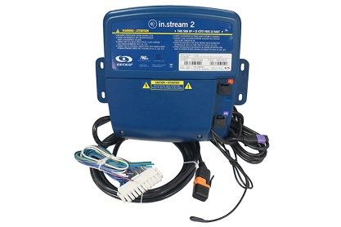 | AW1130  Gecko in.Stream 2 Audio System
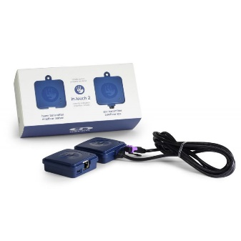 | AW1140  Gecko in.touch App System
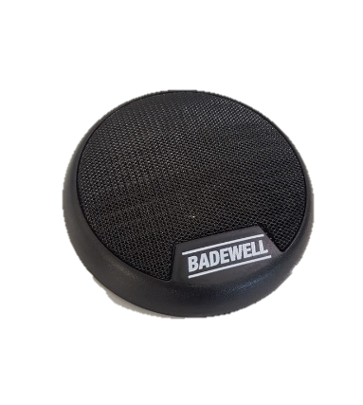 | AW1141  Sound Box Badewell komplett
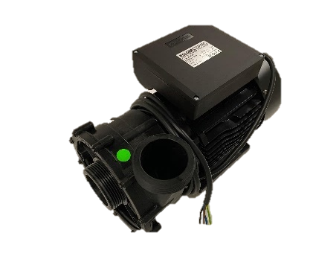 | AW1150  Jetpumpe Koller 1-stufig  Ausführungen:  - 1.5 KW  - 1.85 KW  - 2.2 KW
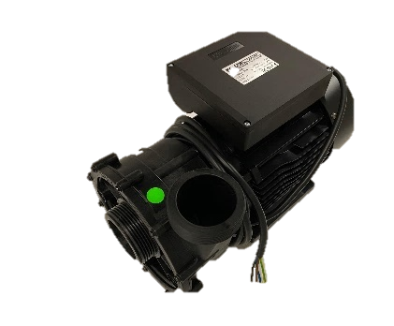 | AW1151  Jetpumpe Koller 2-stufig  P1: 0.42 KW | P2: 2.2 KW
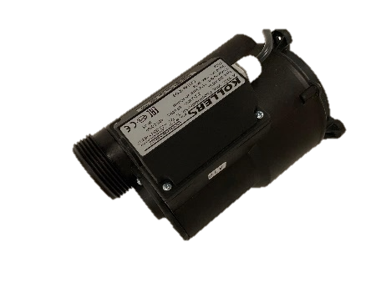 | AW1160  Luftmotor Koller  400-500 W
AW1161

Luftmotor Koller

700-850 W
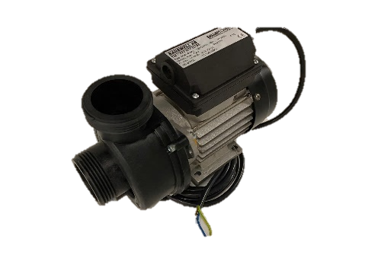 | AW1152  Umwälzpumpe Koller 200W
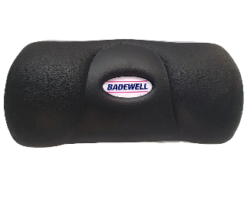 | AW1170  Kissen Typ I - steckbar
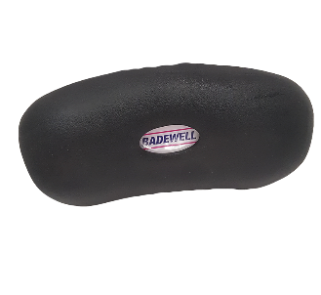 | AW1171  Kissen Typ II - steckbar
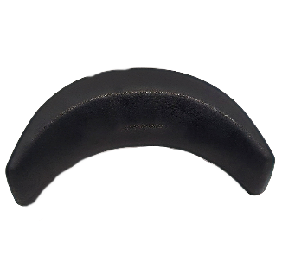 | AW1172  Kissen Typ III - steckbar
AW1173

Kissen Typ IV (Award Balkonia) – mit 2 Saugnäpfen
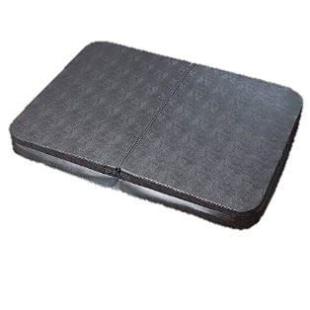 | AW1180  210 x 160 - ES 3.1  Abdeckung Cover Award I
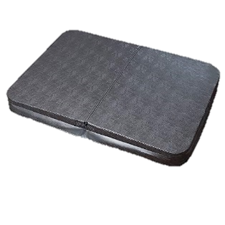 | AW1181  210 x 170 - ES 4.1  Abdeckung Cover Award II
AW1182

220 x 220 - ES 5.1 / ES 5.2

Abdeckung Cover Award III / IV
AW1183

200 x 200 ES 6.2

Abdeckung Cover Award V Promo
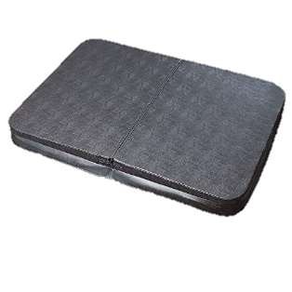 | AW1184  175 x 109 - ES 2.1  Abdeckung Cover Award Balkonia

